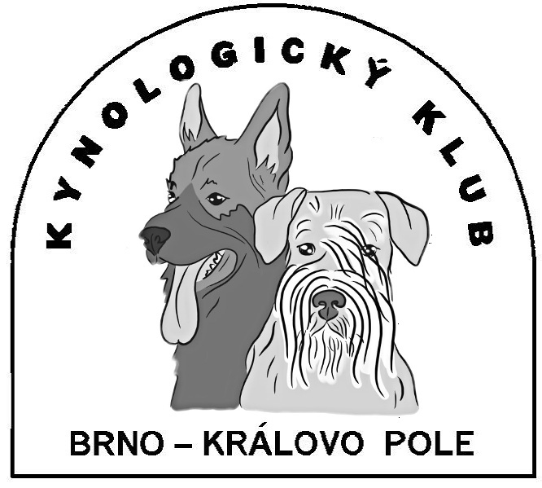

MSKS Kynologický klub Brno – Královo Pole, pobočný spolek, Č. 10201

Plán akcí pořádaných v prvním pololetí roku 2023
Na cvičišti kynologického klubu brno – královo pole

Den, datum akce organizace vedoucí akce adresa

sobota 28.01. Výroční čl. schůze KK KK Brno – Kr.Pole Ing. Eva Bajgarová Krasová 8, 614 00 Brno
Posun na 4.2. telefon: 739 060 089

sobota 15.4. Den knírače KK Brno – Kr.Pole Ing. Eva Bajgarová Krasová 8, 614 00 Brno
Chovatelská akce + Jm pobočka KCHK telefon: 739 060 089

sobota 20.05. Oblastní klubová KK Brno – Kr.Pole Ing. Eva Bajgarová Krasová 8, 614 00 Brno
výstava kníračů + Jm pobočka KCHK telefon: 739 060 089
a bonitace kníračů
Chovatelská akce

sobota 27.05. Zkoušky dle ZŘ KJ ČR KK Brno – Kr.Pole Ing. Eva Bajgarová Krasová 8, 614 00 Brno
(ZOP, ZPU1, 2) Rozhodčí:M. Nalezená telefon: 739 060 089

Sobota 10.06. Zkoušky sloučené KK Brno – Kr.Pole Ing. Eva Bajgarová Krasová 8, 614 00 Brno
(dle NZŘ + MZŘ) Rozhodčí: Milan Oliva telefon: 739 060 089

Zpracovala: Ing. Eva Bajgarová, předsedkyně KK

